Методические рекомендации

Лыжный спорт является одним из популярнейших занятий в мире. Занятия этим видом спорта являются важным средством физического воспитания, занимают одно из первых мест по своему характеру двигательных действий.
За последнее двадцатилетие наука о спорте, в том числе и теория, и методика лыжного спорта, начала развиваться быстрыми темпами. Если раньше она в основном занимала объяснительную функцию и мало помогала практике, то в настоящее время ее роль существенно изменилась. Спортивные соревнования – это уже не просто индивидуальные поединки и не только соревнование команд, это прежде всего демонстрация силы и умения спортсмена, высокого тактического мышления преподавателя-тренера.

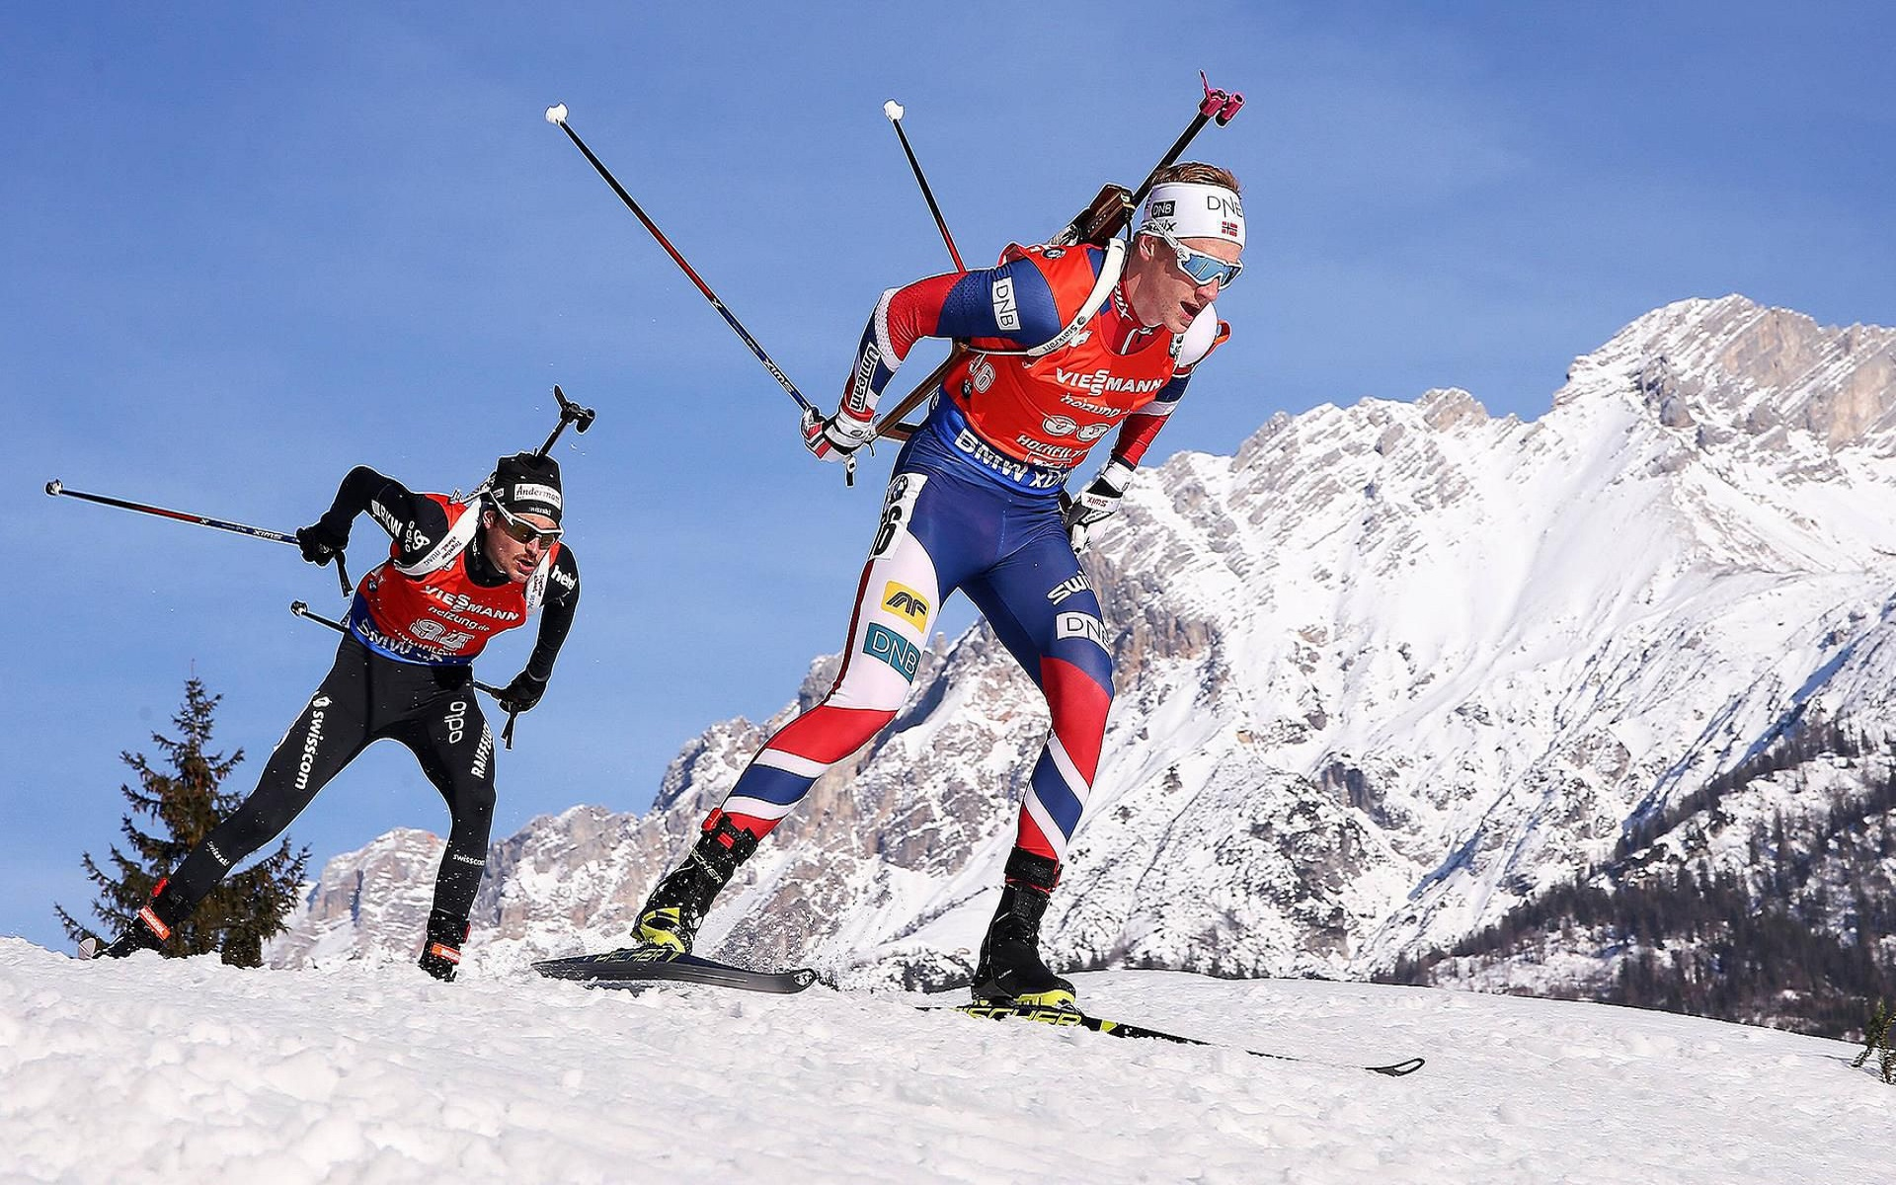

Каждый, кто начинает заниматься лыжным спортом, ставит перед собой определенную цель: один хочет стать чемпионом, другой – просто сильнее и выносливее, третий стремится с помощью ходьбы на лыжах похудеть, четвертый – укрепить волю. И все это возможно. Нужно лишь регулярно, не делая себе поблажек и скидок, упорно тренироваться.

Одним из основополагающих условий, обеспечивающих здоровье, является рациональная двигательная активность. Двигательные действия являются мощными факторами, повышающими адаптационные возможности организма, расширяющими функциональные резервы. В зимнее время года занятия спортом и физкультурой, развитие организма и поддержание тонуса нельзя списывать со счетов. В какой-то мере в холодную пору, когда нам угрожают простудные заболевания и авитаминоз, упражнения даже более необходимы, чем летом. Рассмотрим лыжную подготовку и её пользу для здоровья человека. Итак, в процессе лыжной подготовки приобретаются первоначальные знания по гигиене лыжного спорта, основам техники передвижения на лыжах и т.д. Лыжный спорт - один из самых массовых видов спорта, культивируемых у нас в стране. Мышечная деятельность в процессе передвижения на лыжах активизирует обменные процессы, стимулирует работу сердечно-сосудистой и дыхательной систем, усиливает защитные реакции, улучшает пищеварительные системы, повышает работоспособность.
Систематическая двигательная активность оказывает благотворное влияние на эмоциональное состояние человека, воспитывает «стойкий иммунитет» к вредным привычкам. Ходьба и бег на лыжах - вид физических упражнений, которым можно заниматься с самого раннего детства до глубокой старости. Основанный на естественных движениях (ходьбе и беге), лыжный спорт имеет перед каждым из них значительное преимущество, так как передвижение на лыжах требует участия гораздо большего количества мышц. Свежий воздух, большая амплитуда движений, ритмичное чередование напряжения и расслабления способствуют развитию мышечной силы, создают благоприятные условия для работы сердечно-сосудистой системы: усиливается приток крови к работающим мышцам, увеличивается приток крови к работающим мышцам, увеличивается их объем, возрастает сила и выносливость сердечной мышцы, реже становится ритм сердечных сокращений, что приводит к более экономичной работе сердца. Ходьба и бег на лыжах положительно влияют на дыхательную систему.
В процессе систематических занятий хорошо развивается грудная клетка, увеличивается сила дыхательных мышц и, соответственно, возрастает до 5-6 л. и более жизненная емкость легких (ЖЕЛ). Через легкие лыжника проходит от 40 до 100 л. воздуха за 1 мин., что увеличивает максимальное потребление кислорода в среднем на 1,5-2 л. Передвижение на лыжах благотворно воздействует на центральную нервную систему детей и педагогов. Бег на лыжах дает возможность точно приспосабливать свои движения к рельефу местности и скорости, быстро заменяя одни динамические стереотипы на другие. Значительная скорость при спусках с гор, резкие повороты и торможения требуют высокой чувствительности вестибулярного аппарата, а также его значительной функциональной устойчивости. Возбудимость вестибулярного аппарата обеспечивает своевременные реакции, способствующие перераспределению мышечного тонуса и сохранению правильного положения тела в пространстве. Такие разносторонние воздействия делают занятия лыжами весьма эффективными. Большое эстетическое влияние оказывают яркий, удобный лыжный костюм, красивое снаряжение - все это создает положительный настрой, повышает жизненный тонус.
Занятия лыжами имеют очень важную особенность: они проходят в холодное время года, всегда на свежем воздухе, что усиливает окислительные процессы в организме. Известно, что кислород при низкой температуре активнее взаимодействует с гемоглобином крови. Особенности скольжения по снежному покрову исключаются удары об опору и сотрясение тела, имеющие место при ходьбе и беге. Движения отличаются плавностью, мышцы хорошо расслабляются, поэтому люди, даже страдающие от боли в коленных и голеностопных суставах, а также в позвоночнике, могут с пользой для здоровья ходить на лыжах. Естественность и доступность движений располагает к ходьбе и бегу на лыжах людей разного возраста. Все это делает занятия лыжами увлекательными, разнообразными, эмоциональными, всесторонне укрепляющими и закаляющими организм ребенка. Игра в снежки на лыжах, ходьба по кругу, по прямой, по зигзагу активизируют познавательные способности детей, знакомят с понятием круг, диагональ, параллельные и ломаные линии и т.д. Оздоровительное значение физических упражнений определяется многими факторами, в частности состоянием здоровья, правильной ориентацией в выборе двигательных действий, направленных на улучшение функционального состояния основных физиологических систем, уровнем развития двигательного - координационных качеств, характером и особенностями профессиональной деятельности, а также склонностями, интересами, социально-экономическими условиями жизни. При правильной организации и методике занятия лыжным спортом обладают большим оздоровительным эффектом, высокой эмоциональностью, стимулируют познавательные способности, служат прекрасным средством восстановления душевных и физических сил.
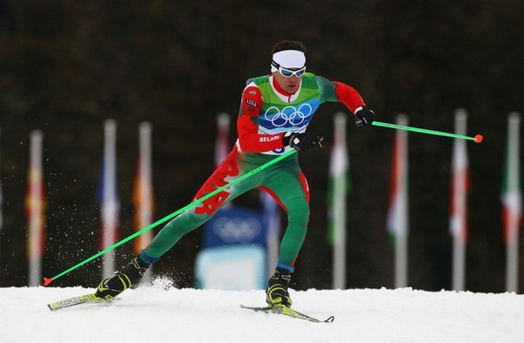
Лыжный спорт оказывает разностороннее положительное влияние на организм, способствует улучшению физического развития, закаливанию, укреплению здоровья. В процессе занятий лыжным спортом приобретаются ценные прикладные навыки, совершенствуются все двигательные качества (прежде всего выносливость), воспитываются настойчивость, смелость, находчивость.
В результате систематических тренировок повышается работоспособность, улучшается работа сердечно-сосудистой системы и дыхательных органов, развиваются основные группы мышц. Этому способствуют благоприятные условия занятий: свежий воздух, солнечные лучи, живописная зимняя природа и др. Лыжные прогулки — прекрасное средство активного отдыха. Ходьба на лыжах оказывает всестороннее влияние на организм. При передвижении по равнине и пересеченной местности с преодолением подъемов и спусков в работу вовлекаются все основные группы мышц ног, рук и туловища. Лыжный спорт благотворно воздействует на сердечно-сосудистую, дыхательную и нервную систему. Систематические занятия лыжным спортом способствуют всестороннему физическому развитию школьников, особенно положительно влияя на развитие таких двигательных качеств, как выносливость, сила, ловкость. В процессе занятий и соревнований по лыжному спорту воспитываются и морально-волевые качества: смелость, настойчивость, дисциплинированность, коллективизм, способность к преодолению трудностей любого характера. Длительная мышечная работа на чистом воздухе в условиях низких температур способствует закаливанию организма детей и подростков, значительно повышая его сопротивляемость к различным заболеваниям.

Лыжные гонки предъявляют высокое требование к выносливости, скоростно-силовой и силовой подготовке лыжника. Для эффективного преодоления современной трассы лыжнику-гонщику требуется высокоразвитая спецификация силы мышц нижних и верхних конечностей. У лыжника-гонщика такими мышцами являются разгибатели бедра (четырехглавая мышца бедра), голени, разгибатели плеча (трехглавая мышца плеча) и мышцы туловища (широчайшие мышцы спины и большая круглая мышца).

Лыжная прогулка очень полезна для здоровья и оказывает мощное оздоровительное воздействие. Она благотворно влияет на опорно-двигательный аппарат, улучшает работу сердечно-сосудистой и дыхательной системы. Лыжная прогулка усилит циркуляцию крови, хорошо стимулируют деятельность сердца, легких и мышц. Во время лыжной прогулки увеличивается поглощение организмом кислорода, активизируются обменные процессы, укрепляется нервная система.
Лыжная прогулка – один из самых приятных и доступных видов физических упражнений зимой, она не требует каких-то особых навыков и умений. Живописный зимний лес и чистый воздух помогут расслабиться, отдохнуть после трудовой недели и получить мощный заряд бодрости.

Лыжная прогулка поможет избавиться от лишнего веса и принесет хорошее настроение. Лыжная прогулка очень полезна для лиц с заболеваниями позвоночника. Она оказывает благоприятное воздействие на кости скелета. Во время ходьбы на лыжах работает все тело, тренируются плечи, мышцы рук, ног, и спины. Ходьба на лыжах развивает выносливость и служит отличным закаливающим средством. Лыжные прогулки полезны всем. Особенно полезна ходьба на лыжах пожилым людям.
Во время лыжной прогулки важно правильно дышать, тогда она принесет наибольшую пользу. Дышать нужно через нос, глубоко и ритмично. Выдыхать нужно интенсивно, это улучшит вентиляцию легких. Полезно следующее упражнение – идем 100-200 метров с небольшим ускорением, когда дышать станет трудно, сбрасываем темп и идем медленно, восстанавливая дыхание. Такое упражнение отлично тренирует систему обеспечения кислородом органов и тканей.
Длительность и интенсивность лыжной прогулки нужно увеличивать постепенно, тогда вас не будет беспокоить усталость и мышечная боль. Тренироваться следует регулярно. При сильных морозах и ветрах (ниже 25 градусов) лучше отложить лыжную прогулку. Ходьбы на лыжах должна доставлять удовольствие, тогда она принесет наибольшую пользу.

Лыжи – средство физического воспитания для людей любого возраста, состояния здоровья и уровня физической подготовленности.
Прогулки на лыжах на чистом морозном воздухе заметно повышают сопротивляемость организма к самым различным заболеваниям, положительно сказываются на умственной и физической работоспособности, доставляют положительное влияние на нервную систему.
Во время занятий на лыжах успешно воспитываются важнейшие морально-волевые качества: смелость и настойчивость, дисциплинированность и трудолюбие, способность к перенесению любых трудностей, физическая выносливость.

